Cestovní kancelář-Petra Tykalová
CK MoPet
Palackého 385, Postoloprty 439 42
mob.724/114656

Dětský tábor –Itálie-LIDO ADRIANO

Zimní olympijské hry u moře
Lido Adriano, typické italské letovisko vzdálené 10 km od historického města Ravenny bylo vybudováno v šedesátých letech, díky tomu nemá vlastní historický střed nebo výrazné architektonické památky. Je ale vybaveno moderní turistickou infrastrukturou s širokou nabídkou nákupních možností, kavárnami a cukrárnami, diskotékami a menším aquaparkem. Typickým znakem pobřeží jsou široké písčité pláže s pozvolným vstupem do moře. Nedaleko se nachází zábavný park, Mirabilandia.

Termín: 24.7. – 2.8. 2026 ….7 nocí….
Cena: 9.100 Kč/os.
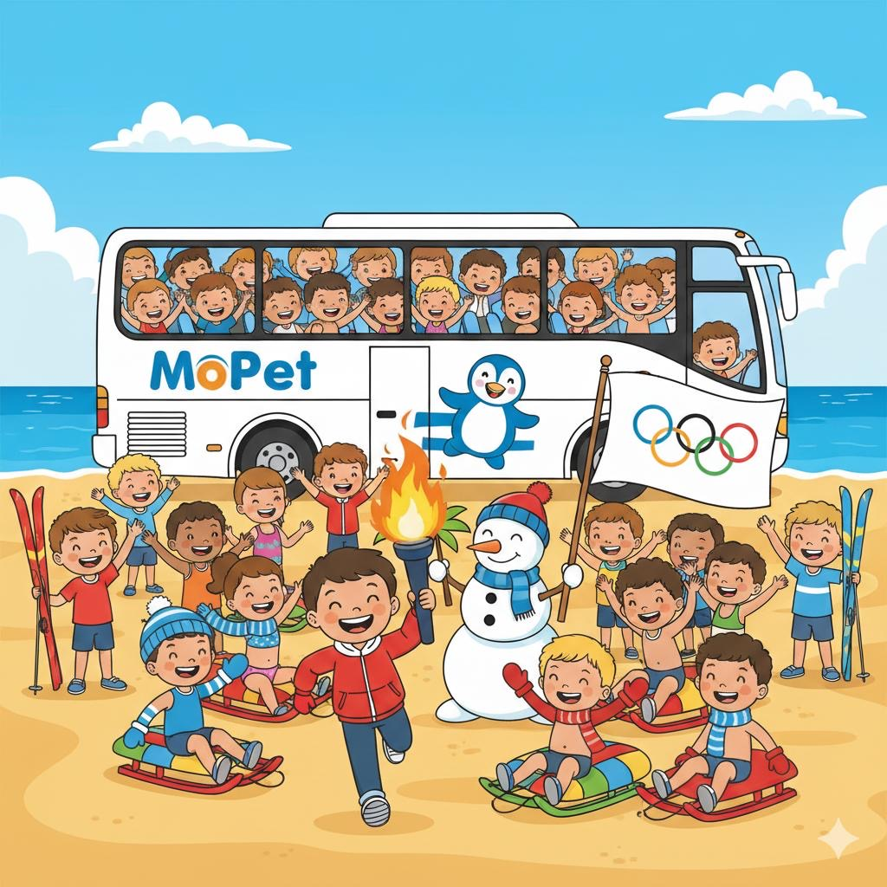

Program tábora:
Pátek 24.7. odjezd ve večerních hodinách z ČR do Itálie – Lido Adriano
Sobota 25.7. – příjezd a ubytování do apartmánů -
Neděle – čtvrtek - pobyt u moře, sportovní soutěže, program s pedag. dozorem
Sobota - 1.8. – uklízení, poslední den v bazénu, večer odjezd do ČR
Neděle - 2.8. – příjezd v ranních hodinách na místo nástupu

Cena zahrnuje:
- dopravu (autobus)
- pojištění CK
- pedagogický dozor, program pro děti
- ubytování je zajištěno v plně vybavených apartmánech blízko pláže
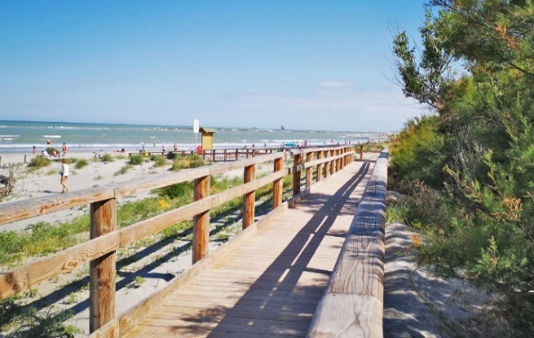
- plná penze (česká kuchyň – snídaně, oběd, večeře, pitný režim)
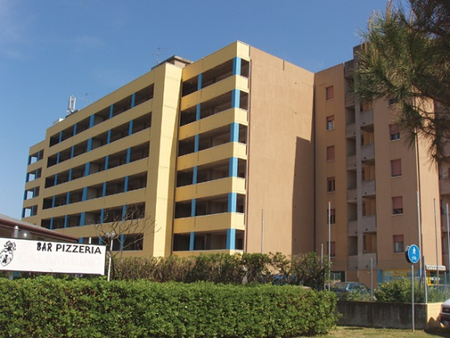
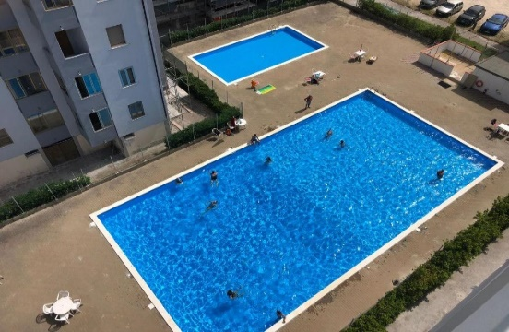
Cena nezahrnuje: zdravotní pojištění do ciziny, pobytovou taxu, vstupné do bazénu

